Дворец детского (юношеского) творчества Выборгского района
Санкт-Петербурга

Досуговая программа
«Музыкальный чердачок»

Авторы:

Заведующая отделом
социально-культурной деятельности
ПОЛИСКАЯ О.И.
руководитель театральной студии
СТАРОСЕЛЬСКИЙ И.Ю.

2009г.

Пояснительная записка
Программа «Музыкальный чердачок» разработана для учащихся начальной школы и предполагает, что её проведение не требует специальной подготовки детей. Одной из самых актуальных задач досуговой програмы, является создание условий для развития творческих качеств личности ребёнка. Музыкальная программа направлена не только на развитие этих качеств, но и на формирование у него эстетических чувств и эмоциональной отзывчивости посредством восприятия музыки. Музыка — одна из форм познания окружающей действительности. Она служит источником эстетического наслаждения, средством общения. Музыка, как ни одно другое искусство, способствует развитию мышления, памяти, воображения, фантазии. Она помогает сделать человека добрее, облагораживает его жизнь. Язык музыки способен передать самые тонкие, самые глубокие чувства, которые подчас невозможно выразить словами. В современным мире ребёнок всё чаще обращается за информацией не к книгам, а к компьютеру, для эстетического удовольствия он посещает не театры, а кино, ещё чаще общается с экраном телевизора. Всё это негативным образом сказывается на его эмоциональном состоянии. Программа «Музыкальный чердачок» является познавательно-развлекательной. В ней гармонично уживается музыка 17-19 вв. и современная. Герои программы Домовёнок Матюня и Музыкальный Граммофон увлекательно рассказывают ребятам о происходивших ранее событиях под Музыкальном чердаком, вспоминают о музыке и танцах прошлых столетий, ребята, напротив, делятся знаниями о современной музыке и танцах, вместе с героями танцуют, поют, играют на музыкальных инструментах. Программа пронизана юмором, способствует доброму отношению друг к другу, творческой активности детей и самореализации. Данная досуговая программа может проводиться в домах творчества, школе, оздоровительных лагерях, а музыкальные игры и песни дополнят любой праздник.
Цель программы:
Способствовать формированию познавательного интереса к миру музыки.
Задачи:
- знакомство с разнообразием мира музыки;
- развитие творческой активности;
- достижение эмоционального отклика;
Формы и методы воплощения программы:
- создание художественного образа героев программы приёмами театрализации;
- Использование методов активизации зала;
- музыкальное сопровождение; музыкальные игры, конкурсы.
Ожидаемые результаты:
- Укрепление дружеских отношений в коллективе;
- Новые знания в области музыки и эмоциональные впечатления;
- Радость от совместного музыкального творчества;
Педагогические задачи: Знакомство с разнообразием мира музыки; расширение музыкального кругозора; активизация совместной творческой деятельности; создание условий для ярких эмоциональных впечатлений.
Условия реализации программы: Программа проводится для двух классов и не требует предварительной подготовки детей. Для её полного воплощения необходимо изготовить «телевизор» - экран, размером 50 х 50 см., (натянутая на рейки белая прозрачная ткань, сзади — подставка). За «телевизором» ставится видеопроектор. Заранее необходимо записать видеосюжеты о старинных танцах, которые используются в программе из кинофильмов («Война и мир», «Золушка», «Арап Петра Великого», др.)
Реквизит: Декорации чердачка; граммофон с трубой (используется коробка с прорезями для рук и головы); «телевизор»; видеопроектор; синтезатор; детские ударные музыкальные инструменты; бабочки-бантики; текст финальной песни, написанный на ватмане; буклеты программы со словами финальной песни, словарём музыкальных терминов, загадками о музыкальных инструментах для каждого участника.
Список литературы:
- Эмиль Финкельштейн. Музыка от А до Я. Советский композитор, Л., 1991.
- Зарин А.Е. Царские развлечения и забавы за 300 лет. Издательство международного фонда истории науки, 1991.
Сценарий театрализованной программы
«Музыкальный чердачок»

Действующие лица:
Матюня — домовёнок, живущий на чердаке
Старинный Граммофон
Площадка оформлена в виде чердака. По стенам развешаны музыкальные инструменты, посередине, на столике стоит Старинный Граммофон. Чердак в полутьме. Ребята под музыку рассаживаются в зале (мальчики слева, девочки справа от сцены). Сцена полностью освещается, под весёлую музыку выбегает Матюня в руках у неё метёлочка для уборки пыли.
Матюня: (Выходит, смахивая пыль смёткой) Гости, оказывается, уже собрались! А мне, как всегда не хватило чуточку времени... Минуточку... Ну вот, теперь мой музыкальный чердачок в полном порядке. Разрешите представиться: Матюня — домовёнок музыкального чердачка. Вместе со мной здесь живут старинные вещи. Мой чудесный сундук, в котором хранятся музыкальные инструменты, я на них играю по вечерам. А вот - часы, они правда уже не идут, но, уверяю вас, помнят множество удивительных историй. А это - мой лучший друг - Граммофон! Раньше на нём проигрывали вот эти пластинки (показывает старые виниловые пластинки), а теперь он может только разговаривать. Как, он ещё спит? (начинает трясти Граммофон) Уважаемый Граммофон, просыпайтесь, гости уже собрались. Сэр, проснитесь.
Граммофон: Ой, ой! Перестань меня трясти! Лучше пыль с меня вытри, а то перед гостями неудобно! (Матюня сдувает пыль, Граммофон громко чихает)
Матюня: Будьте здоровы! (ребятам) Как здорово, что вы пришли на наш Музыкальный чердачок, ребята! Сейчас мы с вами и попоём, и поговорим о музыке...
Граммофон: Подожди, Матюня! Ты забыла самое главное - с ребятами поздороваться!
Матюня: А, точно! Ну это мы мигом исправим!
(Под весёлую музыку Матюня подходит к детям, здоровается, пожимая уши, носы, ноги и т.д., представляясь: «Матюня, можно просто Тюня, можно Мася, или Нюша»
Граммофон: Матюня, не так, не так! Чердачок у нас какой?
Матюня: (удивлённо) Музыкальный!
Граммофон: Поэтому и поздороваться нужно ... по-?
Матюня: ...музыкальному! Хорошо, поздороваемся, как вы, уважаемый Граммофон хотите.
ИГРА «ПРИВЕТ»
Когда встречаем мы рассвет, мы говорим ему – «Привет!»
С улыбкой солнце дарит свет, нам посылая свой привет, улыбку подари в ответ.
При встрече через много лет вы крикните друзьям – «Привет!»
И улыбнуться вам в ответ от слова доброго – привет.
Вы мой запомните совет, дарите всем друзьям – привет.
Давайте дружно, все в ответ друг другу крикнем мы: «Привет!»
Сияет пусть улыбок свет! От слова доброго – привет! От слова радости – привет!

Матюня: Ребята, наш чердачок необычный! Всё, что на нём находится, связано с музыкой!
Граммофон: Даже мысли у всех на нашем чердачке становятся музыкальными.
Матюня: Не верите? Вы сейчас в этом убедитесь. Уважаемый Граммофон, можно одолжить Вашу граммофонную трубу?
Граммофон: Да, да, пожалуйста. Очень интересно какие мысли у них в голове? (Отдаёт трубу Матюне) Подожди, Матюня, только настроюсь немного. (звучит фонограмма - настройка радио)

ИГРА «ТЕЛЕПАТИЯ»
Матюня подходит по очереди к детям, надевая на голову граммофонную трубу, «слушает» мысли.
- Из чего же, из чего же сделаны наши мальчишки?
- А у меня портфель в руке с огромной двойкой в дневнике
- Не надо, я вас боюсь
- А мы тут, знаете, всё плюшками балуемся
- Ведь я умный, красивый, в меру упитанный мужчина в полном расцвете сил
- Ранетки

Матюня: (прикладывая граммофонную трубу, как рупор, говорит шёпотом) Я поняла, современным ребятам очень нравится слушать громкую музыку! Просто эпидемия какая-то!
Граммофон: Да, очень странная музыка звучит в их головах, (далее под фонограммы классической музыки)
Вот помню…Раньше было время
Всё балы, да вечера…
Джентельмены в строгих фраках,
Дамы в кружевах, в парчах.
Польки, вальсы и фокстроты,
Дирижёра лёгкий взмах…
Да, теперь не то уж время,
Нет, не то, увы и ах!...

А ведь ребята про эти времена, наверное, ничего не знают.

Матюня: Ну и не беда, мы им сейчас расскажем. А поможет нам в этом старый телевизор. (подходит и «включает» телевизор)
ЗАГАДКИ О СТАРИННЫХ ТАНЦАХ
(звучит музыка в характере загадок, которые сопровождаются видеосюжетом. Матюня показывает танцы в движении)
Матюня: Мы секрет раскроем вам - так готовились к балам!
Веер, взгляд, полу-улыбка, движенья медленны и зыбки.
Поза, строгий силуэт, французский танец - … (менуэт)
Матюня: Менуэт в 17 веке считался самым модным танцем в Европе, и Пётр 1 танцевал его на ассамблеях в Петербурге.
Граммофон: Своим торжественным шагом на менуэт похож и другой танец.
Когда-то в Польше он родился, прошли века, а он не изменился
Вперёд рука, шаг, политес,
Торжественный и строгий … (полонез)
Матюня: Полонез — это польский танец. Им обычно открывали светские балы.
Граммофон: Ещё один польский танец был популярен на балах
Вихрем он по залу мчится,
Не догонит даже птица.
Взмах руки, легка фигурка,
Что за танец тот? … (мазурка)
Матюня: Мазурка блистала на балах весь 19 век. Движения решительные с бравыми ударами каблуков.
Граммофон: Прошу вас угадать, о каком танце пойдёт речь сейчас!
Пребываем в немом восхищении, лишь увидим кружение, вращение.
Отгадать, что за танец не трудно для вас, королём танцев мы называем - … (вальс)
Граммофон: Вальс танцуют парами, кружась и вращаясь. С конца 18 века вальс признан королём танцев...
Матюня: А мой любимый танец очень весёлый!
Вместе прыгнем, дружно хлопнем,
Да ногой ещё притопнем.
Угадать её изволь-ка, ну конечно это -...( полька)
Матюня: Полька — чешский танец, который обозначает полшага, потому что в этом танце все двигаются по кругу мелкими быстрыми прыжками.
Граммофон: Польку начали танцевать ещё в 17 веке. Но любят её и сейчас.
Матюня: Я предлагаю вам, дорогие ребята, её разучить и всем вместе станцевать.
Матюня: 1. (подходит к зрителям слева, приглашает первого от неё сидящего мальчика в центр зала, справа приглашает девочку, образует из них пару; приглашает вторых девочку и мальчика и т.д., образуя круг из пар)
2. Внимание! Теперь ребята, стоящие внутри круга, а это мальчики - вытяните руки вперёд ладошками вверх, а девочки, стоящие с ними в паре накроют их своими ладошками. У всех получилось?
3. А теперь волшебство! У девочек ладошки сверху и они прыгают 8 раз вот так, слегка хлопая по ладошкам соседа. (показывает), поменяем ладошки, и теперь точно так же прыгают мальчики.
4. Сделайте руки лодочкой, двигаемся по кругу за мной мелкими прыжками (показывает), а затем в другую сторону (пробуют)
5. Хлопаем по 3 раза с правой стороны, с левой, по коленкам, над головой. Затем кружимся, взявшись под руки.
6. Слушаем вступление. Танцуем!
ПОЛЬКА
Граммофон: Похвально, шарман, шарман! Как здорово танцуют ребята!
Матюня: Вы знаете, ребята, на нашем чердачке есть удивительная, волшебная вещь! Этот музыкальный инструмент появился здесь совсем недавно, и удивителен он тем, что может заменить весь оркестр. Потому что он может изображать звуки разных инструментов. (Подходит к синтезатору, снимает скатерть) Кто-нибудь знает, как он называется?
Дети отвечают.
Матюня: Правильно, это синтезатор. Давайте послушаем его звучание.

Исполняет польку на синтезаторе.

Матюня: Вот! Настоящий оркестр!
Граммофон: И всё же — это не настоящий оркестр. В настоящем оркестре кто обязательно должен быть, ребята?
Дети отвечают.
Граммофон: Правильно, дирижёр и музыканты! Всегда так было! Да и не может электронный инструмент передать все тонкости живого звучания! Нет, это не оркестр!
Матюня: Ребята! У нас есть возможность создать настоящий оркестр с дирижёром и музыкантами, ведь в моём сундуке есть музыкальные инструменты. А играть на них будет тот, кто угадает, какой инструмент с помощью синтезатора сейчас зазвучит.
Матюня по очереди воспроизводит звуки:

- Труба ( К какой группе инструментов симфонического оркестра относится труба? Духовые) (Как называется музыкант, играющий на трубе – трубач)
- Скрипка (тот же вопрос — струнные)
- Фортепиано
- Флейта
Матюня вызывает правильно ответивших детей в центр сцены, снимает с себя «бабочку» на липучке, прилепляет к одежде участников со словами «Прошу, маэстро». Ребята подходят к сундуку, берут музыкальные инструменты.
Матюня: Уважаемые музыканты, прошу в центр сцены. Все вы будете играть на ударных инструментах: (объясняет, как звучат инструменты: в бубны – ударяют и звенят, треугольники нужно держать свободно, на ксилофонах выполняется движение «глиссандо»)
- бубны
- треугольники
- ксилофоны
- маракасы
- зрители «Браво!», аплодисменты
Матюня: Вы будете слушать музыку и обязательно смотреть на меня, потому что вступление каждой группы инструментов исполняется по взмаху дирижёра. (убираю микрофон, чтобы реплики не были слышны в зале)
Матюня: Уважаемые зрители! Наш оркестр исполнит сегодня для вас фрагменты бессмертных произведений великих композиторов: Бетховена, Моцарта, Равеля, Грига.
Граммофон: Просим, просим!
ОРКЕСТР
Матюня: Музыканты, поклон! Вам аплодируют зрители! (аплодисменты) А теперь, прошу вас аккуратно положить музыкальные инструменты в мой саквояж. (проходит, собирает инструменты) А бабочки можете оставить себе в память о сегодняшней встрече. Садитесь пожалуйста в зал.
Матюня: Дорогие ребята! Сегодня мы познакомили вас с удивительными предметами музыкального чердачка.
Граммофон: И знакомство это состоялось благодаря музыке. Пусть она всегда будет рядом с вами.
Матюня: А вы всегда будете желанными гостями на нашем чердачке. И на прощание мы хотим подарить вам эту песню.

Финальная песня

- У нас на Музыкальном чердачке
Для музыки, для танцев и для песен
Готовы инструменты в сундучке
Чтоб вечер был приятен, интересен...

Припев: Старинная музыка и новая
Изящная, строгая, весёлая
Нужна и ребятам и родителям,
Учёным, артистам и водителям.
Пусть будет музыка звучать всегда
На нашем чердачке.

2. Без музыки на нашем чердачке
И без гостей, без вас — друзья, ребята,
Мы жили бы и в грусти и в тоске...
А вы пришли — мы встрече с вами рады!

На послдний припев детям раздаются буклеты со словами : «Спойте эту песенку дома вместе со своими родителями и друзьями, а чтобы вы её не забыли, мы приготовили эти буклеты специально для вас »

Приложение 1

Музыкальная игра «ПРИВЕТ»

музыка и редакция текста О.Полиской
Когда встречаем мы рассвет
Мы говорим ему — «Привет»!
Мы говорим ему — «Привет»!
С улыбкой солнце дарит свет,
Нам посылая свой привет,
Улыбку подари в ответ!
При встрече через много лет
Вы крикните друзьям - «Привет»!
И улыбнутся вам в ответ
От слова доброго - «Привет»!
Вы мой запомните совет:
Дарите всем друзьям привет!
Давайте дружно все в ответ
Друг другу крикнем мы - «Привет»!
Сияет пусть улыбок свет
От слова доброго «Привет!»
От слова радости «Привет!»
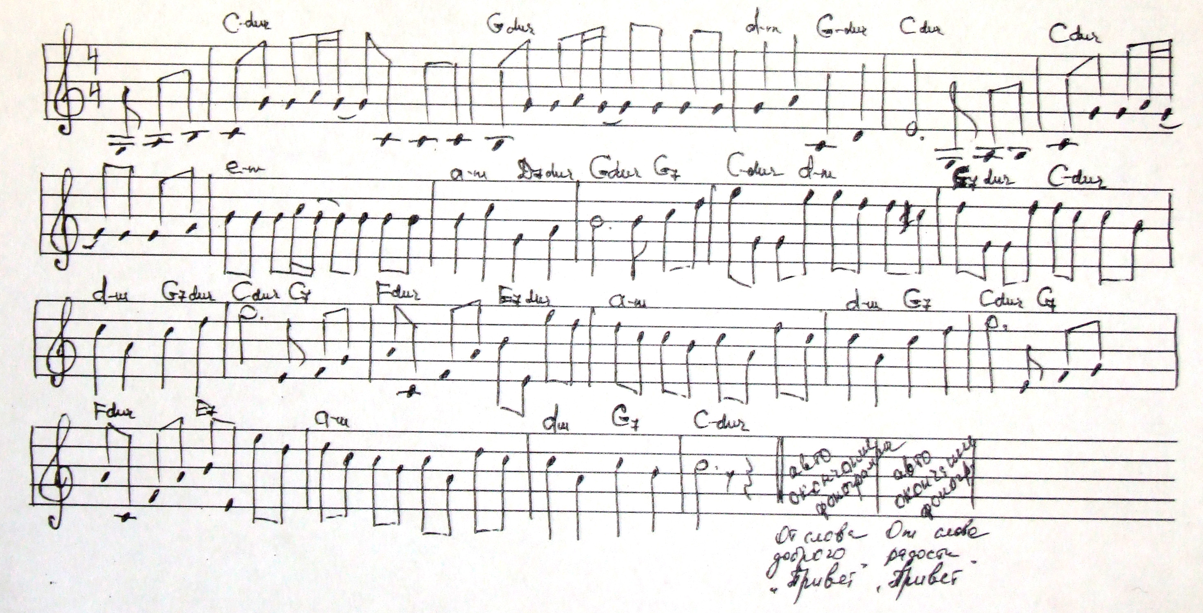
________________________________________________________________________________________________________________________________________________________________________________________________________________________________________________________________________________________________________________________________________________________________________________________________________________________________________________________________________________________________________________________________________________________________________________________________________________________________________________________________________________________________________

________________________________________________________________________________________________________________________________________________________________________________________________________________________________________________________________________________________________________________________________________________________________________________________________________________________________________________________________________________________________________________________________________________________________________________________________________________________________________________________________________________________________________

_______________________________________________________________________________________________________________________________________________________________________________________________________________________________________________________________________________________________________________________________________________________________________________________________________________________________________________________________________________________________________________________________________________________________________________________________________________________
Приложение 2
Песня «Музыкальный чердачок»

Текст В.Карповой
Музыка О.Полиской

- У нас на Музыкальном чердачке
Для музыки, для танцев и для песен
Готовы инструменты в сундучке
Чтоб вечер был приятен, интересен.
Припев:
Старинная музыка и новая
Изящная, строгая, весёлая
Нужна и ребятам и родителям,
Учёным, артистам и водителям!
Пусть будет музыка звучать всегда
На нашем чердачке!

2. Без музыки на нашем чердачке,
И без гостей, друзей, без вас — ребята!
Мы жили бы и в грусти и в тоске,
А вы пришли, мы встрече с вами рады!
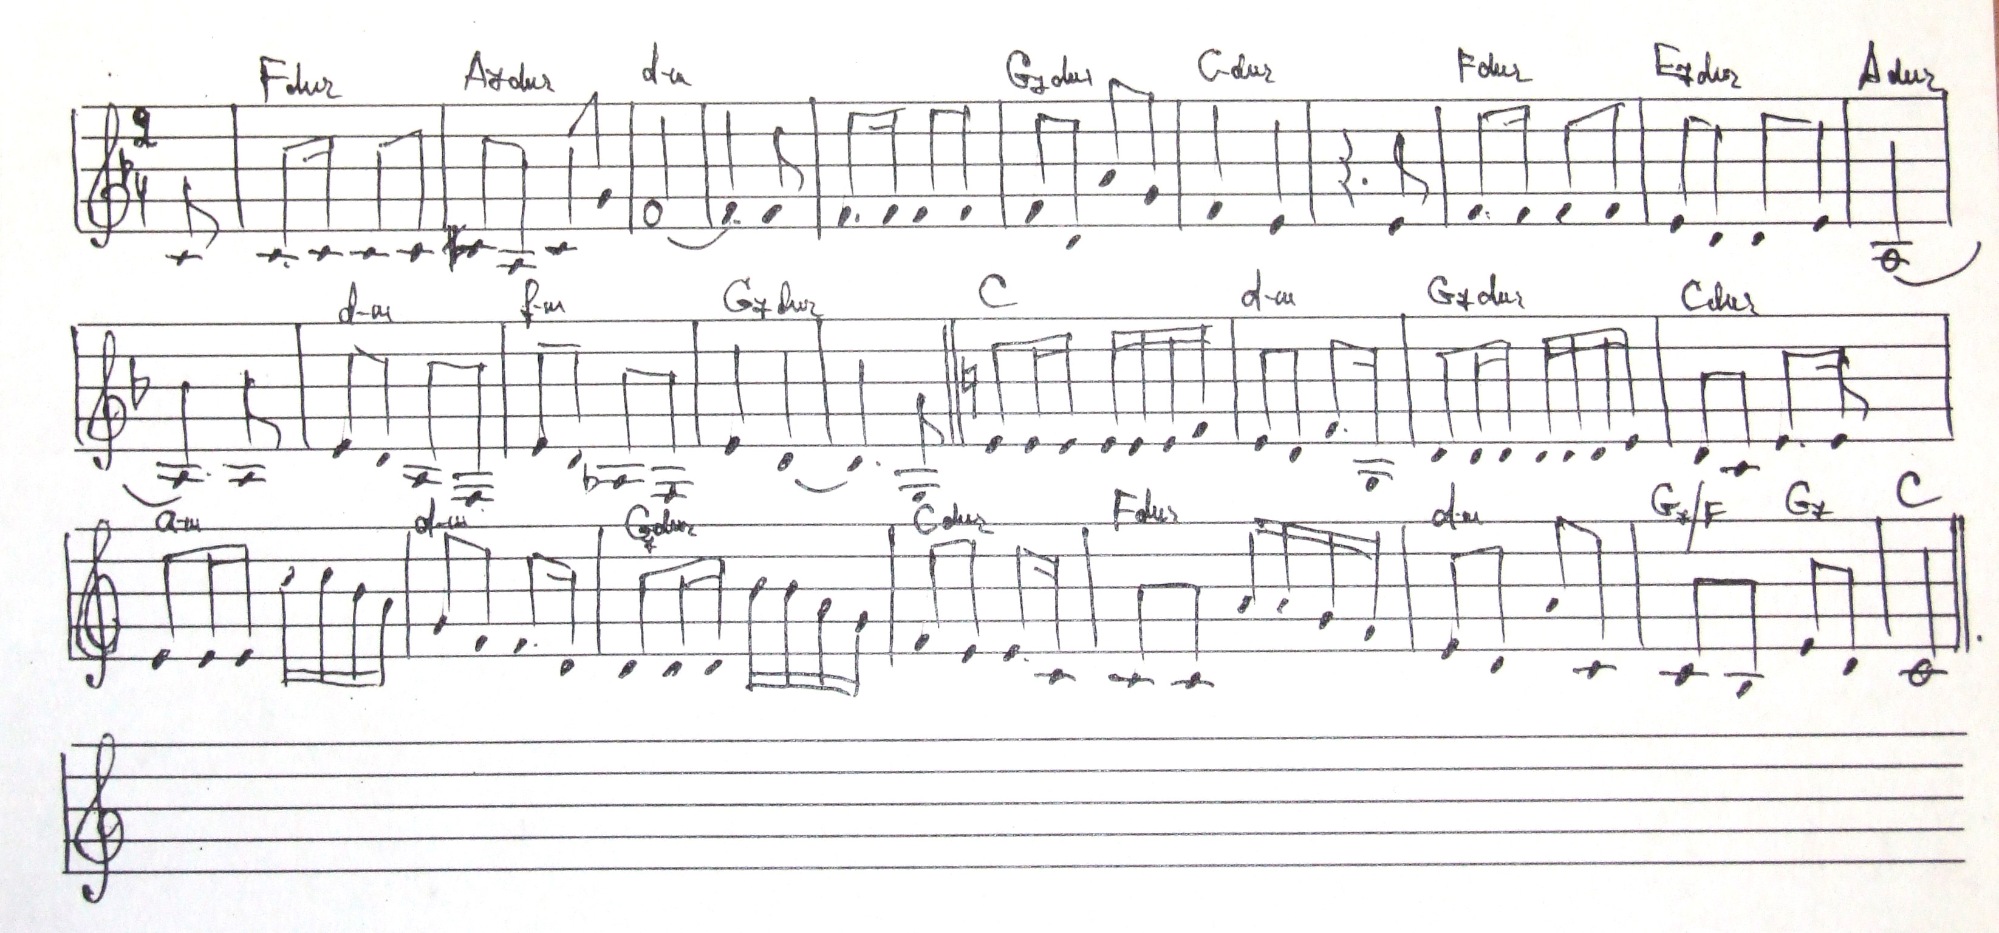
________________________________________________________________________________________________________________________________________________________________________________________________________________________________________________________________________________________________________________________________________________________________________________________________________________________________________________________________________________________________________________________________________________________________________________________________________________________________________________________________________________________________________

________________________________________________________________________________________________________________________________________________________________________________________________________________________________________________________________________________________________________________________________________________________________________________________________________________________________________________________________________________________________________________________________________________________________________________________________________________________________________________________________________________________________________

________________________________________________________________________________________________________________________________________________________________________________________________________________________________________________________________________________________________________________________________________________________________________________________________________________________________________________________________________________________________________________________________________________________________________________________________________________________________________________________________________________________________________
Приложение 3

